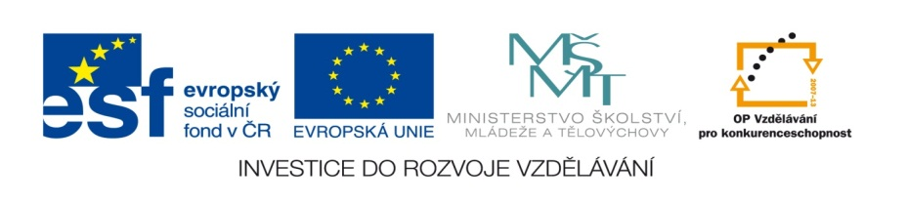

ZÁKLADNÍ ŠKOLA SLOVAN, KROMĚŘÍŽ, PŘÍSPĚVKOVÁ ORGANIZACE
ZEYEROVA 3354, 767 01 KROMĚŘÍŽ

projekt v rámci vzdělávacího programu
VZDĚLÁNÍ PRO KONKURENCESCHOPNOST

ŠABLONA ČÍSLO: III/2
NÁZEV: INOVACE A ZKVALITNĚNÍ VÝUKY PROSTŘEDNICTVÍM ICT

PŘEDMĚT: Prvouka
ROČNÍK: První
TÉMA: Jaro
AUTOR: Mgr. Jitka Bečicová
DATUM VYTVOŘENÍ: 11. 4. 2012

VY_32_INOVACE_20_JB

ANOTACE

Pracovní listy byly vytvořeny jako doplněk k učivu prvního ročníku Jaro. Slouží k zopakování osvojených pojmů. Jsou vhodné k vytištění.

Pilotáž:
Pracovní listy žáci vypracovali a při práci si zopakovali pojmy týkající se jara.

Na jaře – opakování

Doplň správná slova:

První jarní kytka se jmenuje ……………………….............. .
Jarní svátky jsou …………………………………..................... .
Z teplých krajin přilétají ……………………….................... .
Zvířatům se rodí ……………………………………………………. .

Doplň členy zvířecí rodiny:

kohout
kráva
beran
kůzle
houser

Vybarvi obrázky, které patří k jaru.





Zdroje
Ilustrace a kliparty z www.office.microsoft.com

